VERİ YAPILARI DERS NOTLARI

HAZIRLAYAN
Doç.Dr. Abdullah ÇAVUŞOĞLU

ANKARA - 2000

İÇİNDEKİLER

VERİ YAPILARI 1
BİR BAĞLI DOĞRUSAL LİSTELER (One Way Linked List) 5
Unit Node_uz 6
Unit AltYor0 7
Unit AltYor1 9
Unit AltYor2 12
Unit AltYor3 14
BİR BAĞLI DAİRESEL LİSTELER 18
Procedure Nodeinit 19
Function cuthead 20
Function last 20
Procedure concatenate 21
Procedure addhead 22
Function copy 23
Function Locate 24
Function member 25
Function Advance 25
Function delete 26
ALIŞTIRMA SORULARI 27
İKİ BAĞLI DOĞRUSAL LİSTELER 29
Unit Node_uz 29
Procedure dumpmem 30
Procedure nodeinit 30
Function newnode 31
Function cuthead 32
Function last 32
Procedure concatenate 33
Procedure free 34

Procedure addhead 34
Procedure cons 35
Function copy 36
Function locate 36
Function member 36
Function advance 37
Function delete 37
İKİ BAĞLI DAİRESEL LİSTELER 38
Unit node_uz 38
Procedure dumpmem 39
Procedure nodeinit 39
Function newnode 40
Function cuthead 40
Function last 41
Function concatenate 42
Procedure free 43
Procedure addhead 43
Function cons 44
Function copy 45
Function member 46
Function advance 47
Function delete 48
AĞAÇLAR 51
Printree Procedure’ü 54
GRAPHS [GRAFLAR ÇİZGE KURAMI] 59

1. PROGRAMLAMA PRENSİPLERİ

  - Giriş

Büyük bilgisayar programları yazarken karşılaştığımız en büyük sorun programın hedeflerini tayin etmek değildir. Hatta, programı geliştirme aşamasında hangi metotları kullanacağımız hususu da altından kalkılamayacak bir problem değildir. Örneğin bir kurumun müdürü “tüm demirbaşlarımızı tutacak, muhasebemizi yapacak kişisel bilgilere erişim sağlayacak ve bunlarla ilgili düzenlemeleri yapabilecek bir programımız olsun” diyebilir. Programları yazan programcı bu işlemlerin pratikte nasıl yapıldığını tespit ederek yine benzer bir yaklaşımla programlamaya geçebilir (bu genelde uygulanan metottur).

Bu yaklaşım çoğu zaman başarısız sonuçlara gebedir. Programcı işi yapan şahıstan aldığı bilgiye göre programa başlar ve ardından yapılan işin programa dökülmesinin çok kolay olduğunu fark eder fakat, söz konusu bilgilerin geliştirilmekte olan programın başka bölümleri ile ilişkilendirilmesi söz konusu olunca işler biraz daha karmaşıklaşır fakat biraz şans biraz da programcının kişisel mahareti ile sonuçta ortaya çalışan bir program çıkarılabilir. Fakat bir program yazıldıktan sonra genelde bazen küçük bazen de köklü değişikliklerin yapılmasını gerektirebilir. Esas problemler de burada başlar. Zayıf bir şekilde birbirine bağlanmış program öğeleri bu aşamada dağılıp iş göremez hale çok kolaylıkla gelebilir.

Bu kitabın ana amacı programlama metotlarını etkin bir şekilde ortaya koyarak kullanıcılarının boyutları gereğinden büyük olmayan, hızlı çalışabilen, mantıksal yaklaşımları üzerinde toplayan unsurları programcıya iyi bir dil ile aktarmaktır. Bu aşamada en karşımızdaki en büyük engel problemin ne olduğuna karar vermek, anlamsız ve çelişkili isteklerin nasıl bertaraf edileceği hususunda kullanıcıyı bilgilendirmek ve kullanıcıyı program geliştirmeye yönelik olarak uygun metot ve prensibler konusunda bilgi sahibi kılmaktır.

Bilgisayar ile ilgili işlerde en başta aklımıza bellek gelir. Bilgisayar programları gerek kendi kodlarını saklamak için veya gerekse kullandıkları verileri saklamak için genelde belleği saklama ortamı olarak seçerler. Bunlara örnek olarak karşılaştırma, arama, yeni veri ekleme, silme gibi işlemleri verebiliriz ki bunlar ağırlıklı olarak bellekte gerçekleştirilirler. Bu işlemlerin direk olarak sabit disk üzerinde gerçekleştirilmesi yönünde geliştirilen algoritmalar da vardır fakat bunlar bu kitabın konuları içerisinde yer almayacaktır. Yukarıda sayılan işlemler için bellekte bir yer ayrılır. Aslında bellekte her değişken için yer ayrılmıştır. Örneğin Pascal dilinde tanımladığımız bir x değişkeni için bellekte bir yer ayrılmıştır. Bu x değişkeninin adresini tutan başka bir değişken de olabilir. Buna pointer denir. Pointer içinde bir değişkenin adresini tutar.
Bilgisayar belleği programlar tarafından iki türlü kullanılır:
- Statik programlama
- Dinamik programlama
Statik programlamada veriler programların başlangıcında sayıları ve boyutları genelde önceden belli olan unsurlardır örneğin:
VAR
x: integer
y: real
Begin
X := 3;
Y := 3.141 ;
End.
Şeklinde tanımladığımız iki veri için Pascal derleyicisi programın başlangıcından sonuna kadar tutulmak kaydı ile bilgisayar belleğinden sözkonusu verilerin boyutlarına uygun bellek yeri ayırır. Bu bellek yerleri programın yürütülmesi esnasında küçük program örneğinde de görüldüğü gibi her seferinde x ve y değerlerinde yapılacak olan değişiklikleri kaydederek içinde tutar. Bu bellek yerleri program boyunca statik’tir. Başka bir deyişle programın sonuna kadar bu iki veri için tahsis edilmişlerdir ve başka bir işlem için kullanılamazlar.
Dinamik programlama esas olarak yukarıdaki çalışma mekanizmasından oldukça farklı bir durum arz eder. Yine Pascal programlama dilinden bir örnek verecek olursak:
VAR
IntPointer : ^ Integer ;
StringPointer : ^String ;
Begin
New(IntPointer) ;
New(StringPointer) ;
.
.
end.
Yukarıdaki küçük programda tanımlanan IntPointer ve StringPointer işaretçi değişkenleri için New procedure‘ü çağrıldığı zaman IntPointer için 2 Byte’lık ve StringPointer için 256 byte ‘lık bir bellek alanını Heap adını verdiğimiz bir nevi serbest kullanılabilir ve programların dinamik kullanımı için tahsis edilmiş olan bellek alanından ayırır. Programdan da anlaşılabileceği üzere bu değişkenler için başlangıçta herhangi bir bellek yeri ayrılması söz konusu değildir. Bu komutlar bir öngü içerisine yerleştirildiği zaman her seferinde söz konusu alan kadar bir bellek alanını heap’den alırlar. Dolayısıyla bir programın heap alanından başlangıçta ne kadar bellek isteminde bulunacağı belli değildir. Dolayısı ile programın yürütülmesi esnasında bellekten yer alınması ve geri iade edilmesi söz konusu olduğundan buradaki işlemler dinamik yer ayrılması olarak adlandırılır. Kullanılması sona eren bellek yerleri ise:
Dispose(IntPointer) ;
Dispose(StringPointer) ;
Komutları ile iade edilir. Söz konusu değişkenler ile işimiz bittiği zaman mutlaka Dispose procedure’ü ile bunları Heap alanına geri iade etmemiz gerekir. Çünkü belli bir süre sonunda sınırlı heap bellek alanının tükenmesi ile, program “out of memory” veya “out of heap” türünden bir hata verebilir.
Konuyu biraz daha detaylandırmak için bir örnek verelim: bir stok programı yaptığımızı farz edelim ve stoktaki ürünler hakkında bazı bilgileri (kategorisi, ürün adı, miktarı, birim fiyatı vs.) girelim. Bu veriler tür itibarı ile tek bir değişken ile tanımlanamazlar yani bunları sadece bir tamsayı veya reel değişken ile tanımlayamayız çünkü bu tür veriler genelde birkaç türden değişken içeren karmaşık yapı tanımlamalarını gerektirirler. Dolayısıyla biz sözkonusu farklı değişken türlerini içeren bir RECORD yapısı tanımlarız.
Değişik derleyiciler değişik verilerin temsili için bellekte farklı boyutlarda yer ayırma yolunu seçerler. Örneğin bir derleyici bir tamsayının tutulması için bellekten 2 Byte’lık bir alan ayırırken diğer bir derleyici 4 Byte ayırabilir. Haliyle bellekte temsil edilebilen en büyük tamsayının sınırları bu derleyiciler arasında farklılık arz edecektir.
Yukarıda sözü edilen RECORD tanımlaması derleyicinin tasarlanması esnasındaki tanımlamalara bağlı olarak bellekten ilgili değişkenlerin boyutlarına uygun büyüklükte bir bloğu ayırma yoluna gider. Dolayısıyla stoktaki ürüne ait her bir veri girişinde bellekten bir blokluk yer istiyoruz. Böylece bellek nerede boşluk varsa oradan bize 1 blokluk yer veriliyor. Biz de hem hızı arttırmak hem de işimizi kolaylaştırmak için her bloğun sonuna bir sonraki bloğun adresini tutan bir işaretçi yerleştiriyoruz. Daha sonra bu bellek yerine ihtiyacımız kalmadığı zaman örneğin staktaki o mala ait bilgileri sildiğimiz kullandığımız hafıza alanlarını iade ediyoruz. Ayrıca bellek iki boyutlu değil doğrusaldır. Sıra sıra hücrelere bilgi saklanır. Belleği etkin şekilde kullanmak için veri yapılarından yararlanmak gerekmektedir. Bu sayede daha hızlı ve belleği daha iyi kullanabilen programlar ortaya çıkmaktadır.

2. BAĞLI LİSTELER (LİNKED LİST)
- Tek Bağlı listeler
- Tek Bağlı Doğrusal listeler
- Tek Bağlı Dairesel listeler
- İki Bağlı listeler
- İk Bağlı Doğrusal listeler
- İki Bağlı Dairesel listeler
‘Liste (list)’ sözcüğü aralarında bir biçimde öncelik-sonralık ya da altlık-üstlük ilişkisi bulunan veri öğeleri arasında kurulur. ‘Doğrusal Liste (Linear List)’ yapısı yalnızca öncelik-sonralık ilişkisini yansıtabilecek yapıdadır. Liste yapısı daha karmaşık gösterimlere imkan sağlar.

2.1 TEK BAĞLI DOĞRUSAL LİSTELER (One Way Linked List)
Tek bağlı doğrusal dizi, öğelerinin arasındaki ilişki (Logical Connection)’ye göre bir sonraki öğenin bellekte yerleştiği yerin (Memory Location) bir gösterge ile gösterildiği yapıdır.
Bilgisayar belleği doğrusaldır. Bilgiler sıra sıra hücrelere saklanır. Her bir bilgiye daha kolay ulaşmak için bunlara numara verilir ve her birine “node” adı verilir.
Data alanı, numarası verilen node’da tutulacak bilgiyi ifade eder. Link alanı ise bir node’dan sonra hangi node gelecekse o node’un numarası tutulur.
- Link alanı integer türünden bir değer alır.
- Data alanı bölgesindeki numaraları temsil eder.
- Avail: kullanıma hazır, boşta bulunan nodların topluluğunu ifade eder. Avail 1 denilirse bu ifade 1 numaralı ndeyi işaret etmektedir.

Data link .

/
AB
Nill
Avail

Diyelim ki A, B, C, D gibi bir bloğa ihtiyacımız oldu. Pascal’da uygun komutları kullanarak bu verilerin aralarında bağlantı kurabiliriz. Bu iş için Şekil ’deki gibi bir Model Hafıza Alanımız olsun. Yukarıdaki gibi bir Node Uzayını tanımlamak için kullanacağımız kod aşağıdaki gibi olacaktır.

Bir bağlı doğrusal listelerde Node Uzayı (Node Space)’nı tanımlayan program.

Unit Node_uz
Unit Node_uz;
Interface

Const
Memory = 10;
Nil = 0;
Var
Avail: integer;
Node: array[1..memory] of record
Data: real;
Link: integer;
End;
Implementation
End.
Bu altyordamda 10 adet node alanı ayırıyoruz. Avail node uzayında boş kullanılabilir alanları gösterir. Unit Node_uz unitinde avail’i integer, node’u ise record tipli dizi değişken olarak tanımlıyoruz. Node uzayımız 10 adet hafıza alanından oluştuğundan dolayı sabit tanımlama bloğunda memory’yi 10 eşitledik. Eğer daha büyük hafıza alanı gerekirse sabit tanımlama bloğunda memory’nin değerini arttırabiliriz. Link dediğimiz kısım, bir sonraki node’u gösteren pointer’dır. Integer tipi olması yeterlidir. Data kısmını ise real tipinde bilgi saklayacağımızdan dolayı real olarak tanımladık.

Data Link
1
2
3
4
5
6
7
.
.
m-2
m-1
m
Avail

Bu tanımlamalardan sonra Şekil’deki gibi bir Node Uzayı’na sahip oluruz.
Bir bağlı listelerde memoryde node,link ve data alanı oluşturulup bir bağlı listelerde nodeları başlangıç durumuna getiren program.

Unit AltYor0
Unit AltYor0;
interface (**)
procedure dumpmem;
procedure nodeinit;
implementation (**)

uses Node_uz;

procedure dumpmem;
var
i:integer;

begin
for i:=1 to memory do
writeln ('Node[',i:3,']=',node[i].data,',',node[i].link);
end;

procedure nodeinit;
var
i:integer;
begin
Avail:=1;
for i:=1 to memory-1 do
node[i].link:=i+1;
node[memory].link:=nill;
end;
end.
Fonksiyonlardaki değişkenlerin ömrü fonksiyon sonuna kadar geçerlidir. Fonksiyon bitince hafızada yer kaplamaz. Avail; kullanılmayan node’ları gösterir. Fonksiyon başına VAR yazılmazsa program boyunca yapılan değişiklikler List dizisini etkilemez. Dinamik değişkenler de yer sadece gerektiğinde istenir.
Function ve procedure tanımlama tipleri
      - Call pass by Value
      - Call Pass by Reference
      - Call Pass by Name
      - Call by result
procedure dumpmem : Bu procedure node uzayımızdaki node’ları hem data kısmını hem de linklerini ekrana basıyor.
procedure nodeinit : Bu procedure linklerin birbirine artarda bağlanmasını sağlar. Burada her link bir sonraki node’u gösterecek şekilde tanımlanıyor (node[i].link :=i+1). Bir bağlı doğrusal dizi kullanacağımızdan dolayı en son node’un linkini daha önceden Node_uz unitinde 0’a eşitlediğimiz nill’e eşitledik (node.[memory].link :=nill).
Data Link
Data4 Link4
Data1 Link1
Data2 Link2
Data3 Link3
Data5 Link5
Data6 Link6
Data7 Link7
Data9 Link9
Data10 /
Data8 Link8
1
2
3
4
5
6
7
.
.
m-2
m-1
m
Avail

Bu procedure çalıştıktan sonra node uzayımız aşağıdaki şekil gibi olur.

Unit AltYor1
Aşağıda yazılan unit ve ilk tanımlanan fonksiyon olan newnode fonksiyonu ile kullanılmak üzere node uzayından bir node koparılır, koparılan bu node avail olarak tanımlıdır kullanılmak için hazır beklemektedir, koparılan bu yeni node’dan sonra node uzayındaki avail diğer hazır bekleyen node’a eşitlenir.

unit AltYor1;
interface(**)
function newnode:integer;
function cuthead(var list:integer):integer;
function last(list:integer):integer;
procedure concatenate (var L1:integer; L2:integer);
procedure free(list:integer);

implementation(**)

uses node_uz, altyor0;

function newnode :integer ;
var
new:integer;
begin
new:=cuthead(avail);
if new=nill
then begin
writeln('nodespace full...') ;
halt;
end;
{else}
newnode:=new;
end;

function cuthead(var list:integer):integer;
begin
cuthead:=list;
if list< >nill then
list:=node[list].link;
end;

function last({the value of}list:integer):integer;(****)
begin
if list< >nill then
while node[list].link< >nill do
list:=node[list].link;
last:=list;
end;

procedure concatenate(var L1:integer;L2:integer);
begin
if L1=nill then L1:=L2
else node[Last(L1)].Link:=L2;
end;

procedure free(list:integer);
begin
concatenate(list,Avail);
Avail:=list;
end;
end.

function newnode : Bellekten gerekli yeri (belli bir değişken için ) almak için kullanılır. Bu fonksiyonla node uzayından kullanılmak üzere bir tane node koparılır. Koparılan bu node, node uzayında kullanılmak üzere hazır bekleyen node’dur. Yani avail’dir. Kullanılmak için kullanılan bu yeni node ‘dan sonra node uzayındaki avail diğer hazır bekleyen node’ye eşitlenir.
Cuthead fonksiyonu, list isimli bir değişken pas ediliyor (Aslında bu list bir dizi) Cuthead =list diyoruz. Eğer bu list 0 elemanlı bir dizi ise cuthead fonksiyonu geriye 0 döndürecektir. Cuthead ile dizinin ilk node’unu kes gönder diyoruz. Yani; list 0 değilse; 1. node cuthead’in içine alınır. List de ilk node’a eşitken ikinci node’a eşit hale gelir.
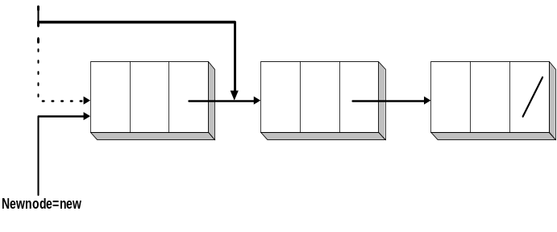

newnode function’u çalıştırılınca yukarıdaki gibi yapı gerçekleşir.

Avail’in 0 olması demek, kullanıma hazır node yok demektir. Bu durumda “Node Space Full” şeklinde bir mesajla karşılaşırız.

function cuthead : Biraz önce bahsedilen istenmeyen kutucuğun avail dizisine atılmasını sağlayan fonksiyondur.
List
pointx
List
List
pointx
/
/
/

Function cuthead çalışınca yukarıdaki şekildeki yapı meydana gelir.
function last : Bu fonksiyonla sonuncu node bulunur. Öncelikle list diye bir şeyin nill olmaması ve linkinin nill olmaması şartları kullanılarak sonuncu node bulunur.
List
/

List
List
List
List
Last
/

Elimizde bir dizi olsun. Bu dizinin en sonuna elemanından sonra bir eleman daha ekleyin dense last fonksiyonunu kullanabiliriz. Eğer dizi 0 elemanlı ise last’ı yoktur. last=list olur. Eğer dizi 0 elemanlı değilse list’i bir ilerletir. list 0 olana kadar, 0 bulunca dizinin sonu bulunmuş demektir.
procedure concatenate : Diyelim ki elimizde L1 ve L2 listeleri var. Bunları birleştirmek için kullandığımız fonksiyondur.
L1
Last L1
/

L2
/

Örneğin L2’yi L1’in arkasına ekliyoruz, eğer L1 boşsa. L1 dolu ise, L1’in en son node’unu buluyoruz. Daha sonra L1’in last’ı L2 olsun diyoruz.
L1
L2
/

procedure free : Elimizde bir liste var. Bu liste ile işimiz bittiğinde bunların bellekte yer işgal etmemesi ve tekrar kullanılabilir hale getirilmesi gerekir. Bu procedure ile kullanılıp işi biten dizi node uzayına gönderilir. Yani list’i avail dizisinin başına ekler ve avail’i list olarak yeniler.
List
/
Avail

List
/
Avail

Concatenate fonksiyonu ile işi biten list dizisini avail dizisinin başına ekliyoruz. Avail=list diyerek işi biten diziyi avail dizisine aktarmış oluyoruz.

Unit AltYor2
Unit AltYor2;

interface(**)

procedure addhead(node_:integer; var list:integer);
function cons(data_:real;link_:integer):integer;
function copy(list:integer):integer;
function locate(data_,list:integer):integer;

implementation (**)

uses node_uz,altyor0,altyor1;

procedure addhead(node_:integer; var list:integer);
begin
node[node_].link:=list;
list:=node_;
end;

function cons (data_: real; link_: integer): integer;
var
cons_:integer;
begin
cons_:newnode;
cons:=cons_;
node[cons_].data:=data_;
node[cons_].link:=link_;
end;

function copy(list:integer):integer;
var
suret:integer;
begin
suret :=nill;
if list< >nill
then repeat
concatenate(suret,cons(node[list].data,nill));
list:=node[list].link;
until list=nill;
copy:=suret;
end;

function locate(data_:real;list:integer):integer;
begin
locate:=nill;
while list<>nill do
if node[list].data<>data_
then list:=node[list].link
else begin
locate:=list; exit;
end
end
end.

procedure addhead : Herhangi bir dizinin başına bir node ekler. List dizisi işlem sonunda değişeceğinden var olarak tanımlanmıştır.
function cons : Node uzayından alınan node’un data ve link alanını doldurmak için bu fonksiyon kullanılır. Yeni bir node alıp, bu node içine yeni değerler yazma işlemini yapar. Bu function ile;
1-)Avail dizisinden yeni bir node alınır.
2-)Bu yeni node’a fonksiyona aktarılan değerler yazılır.
function copy; Bu function herhangi bir dizinin kopyasını alır listin kopyasını oluşturupgeri gönderir. Datalar aynı node nolar farklı olur.
function locate : Bu fonsiyon ile verilen data (data_) ‘nın elde bulunan dizide olup olmadığı, eğer varsa data’nın dizinin içerisinde bulunduğu adresi yani numarası bulunur. Liste içinde yer alan bir tane node’u bulmamıza yarar.
List
/
data_

List
List
List
/
data_
pointx
List
List
List
/
data_
pointx

Data_’u datalarla karşılaştırıp aynı olanı ararız. En başta “locate :=nill” ile sıfırlıyoruz. İlk node’un data’sı farklı ise list 2. node’u; o da farklı ise list 3. node’u ... göstersin. Aynı datayı bulunca “locate:=list” yapıp çık.

Unit AltYor3

unit altyor3;

interface(**)

function member(node_,list:integer):boolean;
function advance(var point:integer):boolean;
function delete(node_:integer; var list:integer):boolean;

implementation(**)

uses node_uz,altyor0,altyor1,altyor2;
function member(node_,list:integer):boolean;
begin
while (list <> nill) and (list<>node_) do
list:=node[list].link;
member:=(node_=list);
end;

function advance(var point:integer):boolean;
begin
advance:=false;
if point<>nill
then if node[point].link<>nill
then
begin
point:=node[point].link
advance:
end;
end;

function delete(node_:integer;var list:integer):boolean;
var
point:integer;
begin
delete:=false;
if list=nill then exit;
if list=node_
then begin
addhead(cuthead(list),avail);
delete:=true;
end;

else begin
point:=list;
repeat
if node[point].link=node_ then
begin
addhead(cuthead(node[point].link),avail);
delete:=true;
exit;
end;
until not advance(point);
end;
end;
end.

function member : Verilen node bu listede var mı yok mu? Kontrol eden function’dır. list dizinin başını gösteren elemandır.
node_= list ifadesi karşılaştırma ifadesidir.
node_= list ise member 1,
node_<>list ise member 0 ‘dır.

List
/

List
List
List
/
node_
member

Eğer parametre olarak gönderilen node list’te ise mantıksal true, yoksa mantıksal false değerini gönderir.
function advance : Dizide bir sonraki node’a atlamamızı sağlayan function’dır. Eğer atlama gerçekleşirse mantıksal true, gerçekleşmezse mantıksal false değerini gönderir. Bir dizide elimizdeki pointer’ın gösterdiği node’dan bir sonrakini gösterecek şekilde ilerletir. pointer illa o listenin başını gösterecek diye bir şart yoktur. Eğer point <> nill ise geriye false döner. point dizi üzerinde nerede olduğumuzu gösteriyor. point’in gösterdiği node’un linki nill’e eşit ise bir sonraki node’a atlar.
Point
/

Point
Point
Point
Point
/

function delete : Dizimizden bir tane node silmek için geliştirilmiş bir function’dır.
list : silinmek istenen node’un bulunduğu liste;
node_silinmesi istenen node’un numarası.
Eğer dizimiz boş ise hemen function’dan çıkılır ve geriye false değeri döndürür.
Cuthead function’u ile listenin ilk node’unu kesip addhead function’u ile avail’in baş tarafına ekleriz. Delete node_’u listeden silip, avail’in baş tarafına ekler. Eğer silinen liste avail ise, node avail listesinden silinir ve availin başına eklenir. Yani avail o node’dan başlar. Bu işlem advance function’u ile ilerleyemeyinceye kadar devam eder.
List
pointx
pointx
pointx
/
node_

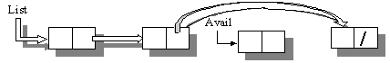
Şekil 1.4’de verilen listemizden(Şekil 1.4-a) 3 numaralı node’u silmek istesek Şekil 1.4-b’deki liste elde edilir. Cuthead list diyerek dizinin 1.node’unu diziden koparıyoruz. Addhead ile bunu avail dizisinin başına ekliyoruz. 3.node’un link’i 5’i gösteriyor (1.durum)-(silinecek eleman dizinin başındaysa)
Eğer eleman dizinin herhangi bir yerindeyse, önce arama işlemini yapıyoruz. node_u bulduktan sonra cuthead, node[point].link diyoruz. Cuthead ile o node’u koparıyoruz. Daha sonra addhead ile avail’e ekliyoruz.

Progran Nodeini
Yukarıda tanımlanan tüm procedure ve function’lar aşağıdaki gibi bir programda kullanılabilir. Programun uses kısmına daha önceden yazdığımız procedure ve function’ların bulunduğu unit isimlerini ekliyoruz.
program nodeini;
uses
node_uz,altyor0,altyor1,altyor2,altyor3;
var
i,new:integer;
begin
nodeinit; i:=5;
writeln('delete:',delete(i,avail));
writeln('av=',avail);
writeln('lastav',last(avail));
writeln('cuth=',cuthead(avail));
new:=newnode;
writeln('new=',new,'cut..',cuthead(avail),'ava=',avail);
dumpmem;
end.
Yukarıdaki program çalıştırılırsa aşağıdaki çıktı elde edilir.
Delete:TRUE
Av=5
Lastav10
Cuth=5
New=1cut..2ava=3
Node[ 1 ]= 2
Node[ 2 ]= 3
Node[ 3 ]= 4
Node[ 4 ]= 5
Node[ 5 ]= 6
Node[ 6 ]= 7
Node[ 7 ]= 8
Node[ 8 ]= 9
Node[ 9 ]= 10
Node[ 10]= 0

2.2 TEK BAĞLI DAİRESEL LİSTELER
Tek bağlı dairesel listelerde; doğrusal listelerdeki bir çok işlem aynı uygulanır; fakat burada dikkat edilmesi gereken, son node’dan sonra nill değil list olarak belirlenen ilk node’un gelmesidir.

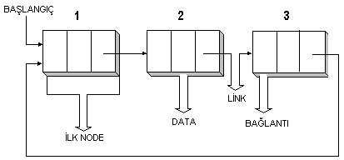
Tek bağlı dairesel listelerde nodeinit, cuthead, last, concatenate, free, addhead, copy, locate ve member function ve procedure’leri değişikliğe uğrar, diğerleri aynı doğrusal listelerdeki gibidir.

Procedure Nodeinit
Bu procedure burada bir bağlı dairesel listelerin node’larını başlangıç durumuna getirir.
Data Link
Data4 Link4
Data1 Link1
Data2 Link2
Data3 Link3
Data5 Link5
Data6 Link6
Data7 Link7
Data9 Link9
Data10 Link10
Data8 Link8
1
2
3
4
5
6
7
.
.
m-2
m-1
m
Avail

Procedure nodeinit;
var
i:integer;
begin
Avail:=1;
for i:=1 to memory do
node[i].link:=i+1;
node[memory].link:=avail;
end;

Function cuthead
Tek bağlı dairesel listelerde node uzayından ilk node’u koparma.
Function cuthead(var list:integer):integer;
var
Pointx:integer;
Begin
Cuthead:=list;
if list<>nill then
if node[list].link=list
then list:=nill
else begin
pointx:=node[list].link
node[last(list)].link:=pointx;
list:=pointx;
end;
end;
List

List
pointx

List
pointx

Function last
Tek bağlı dairesel listelerde son node’u bulma.
Function last(list: integer): integer;
Var
Point:integer;
Begin
Point:=list;
If point<> nill then
While node[list].link<>list do
Point:= node[point].link;
Last:=point;
End;

List

List
Last
pointx
pointx
pointx
pointx

Procedure concatenate
Tek bağlı dairesel listelerde iki diziyi birleştirme. Bu Procedure’ün kullanımında önemli olan doğru işlem sırasını takip etmektir eğer öncelikli yapılması gereken bağlantılar sonraya bırakılırsa son node’un bulunmasında sorunlar çıkacaktır.
pointx
L1
Last L1
L2
Last L2

Procedure concatenate(var L1:integer;L2:integer);
Begin
if L1=nill then L1:=L2
else
begin
node [last(L1)].Link:=L2;
node [last(L2)].Link:=L1;
End;
End;

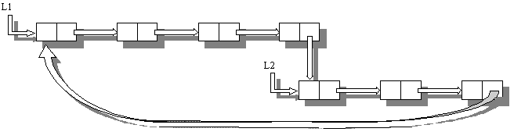

Procedure addhead
Tek bağlı dairesel listelerde node ekleme.
L1

Procedure addhead(node_: integer; var list: integer);

Begin
If list<>nill Then
Begin
Node[node_].link:= list;
List:=node_;
Node[last(list)].link:=node_;
End;
Else

Begin
List:=node_;
Node[node_].link:=list;
End;
End;
List
List
node_
Last List

Function copy
Tek bağlı dairesel listelerde bir dizinin kopyasını elde etme. Copy procedure’ünde cons fonksiyonu yardımıyla avail dizisinden yeni node’lar koparılarak eldeki dizinin node değerleri bu yeni node’lara eşitlenir ve eldeki dizinin kopyası çıkarılmış olur.

L1
pointy
pointy
pointy
pointy

Suret
Suret

Function copy(list: integer): integer;
Var
Suret,point,x: integer;

Begin
Suret:= nill; point:=list;
if list<>nill Then
Repeat
X:=cons(node[point].data,node[point].link);
Node[x].link:=x;
Concatenate(suret,x);
Point:=node[point].link;
Until List= nill;
Copy:= suret;
End;
Suret

Suret

Function Locate
Tek bağlı dairesel listelerde bir node’un yerini bulma. Bu function ile bir node’un yeri bulunup data’sına bakılır.
List
Point_
Point_
Point_
data_

Function locate(data_:real, list_: integer): integer;
Var
Point:integer;
Begin
Locate:= nill;
Point:=list_;
If point<>nill Then
Repeat
If node[point].data<>data_ Then
Point:=node[point].link;
Else
Begin
Locate:=Locate+1;
End;
Until point=list;
End;

Function member
Tek bağlı dairesel listelerde bir node’u arama.
List
Pointa
Pointa
Pointa
node_

Function member(node_, list: integer): boolean;
Var
Point:integer;
Begin
Point:=list;
If point<> nill Then
Repeat
If point<>node_ Then
Point:= node[point].link;
Until point=list;
Member:= node_=list;
End;

Function Advance
Tek bağlı dairesel listelerde bir node kadar ilerleme.
List
point
point
point
point

Function advance(var point: integer,list:integer): boolean;

Begin
Advance:= false;
If point <> nill Then
If node[point].link <> nill Then
Begin
Point:= node[point].link;
Advance:= true;
End;
End;

Function delete
Tek bağlı dairesel listelerde bir node’un silinmesi.
List
pointx
pointx
pointx

List
Avail

Function delete(node_: integer; var list: integer): boolean;

Var
Point: integer;
Begin
Delete:= false;
If list= nill Then exit;
If list= node_ Then
Begin
Addhead(cuthead(list), avail);
Delete:= true;
End;

Else
Begin
Point:= list;
Repeat
If node[point].link= node_ Then
Begin

Addhead(cuthead(node[point].link), avail);
Delete:= true;
Exit;
End;
Until not advance(point,list);
End;
End;

Else’den itibaren yazılabilecek alternatif program.

Else
Begin
Point:= list;
While node[point].link<>list do
Begin
If node[point].link= node_ Then
Begin

Addhead(cuthead(node[point].link), avail);
Delete:= true;
Exit;
End;
Else point:=node[point].link
End;
End;

ALIŞTIRMA SORULARI
Soru-1: Bir bağlı doğrusal listeler de function locate (data_: real; list, n: integer):integer; şeklinde yeniden öyle yazınız ki locate’in değeri “data_”nın n. rastladığı node olsun. Eğer verideğeri data_ n. defada bulunamazsa değeri nill olsun.
Function locate(data_:real;list,node):integer;
Var
a:integer;
Begin
a:=0;
locate:=nill;
while list<>nill do
if node[list].data<>data_
then list:=node[list].link
else begin
a:=a+1;
if a=node then begin
locate:=list;
exit;
end;
list:=node[list].link;
end;
end;

Soru-2: Soru1’i iki bağlı listeler için tekrar çözünüz.
Function locate(data_real;list,node:integer):integer;
Var
a,point_:integer;
Begin
a:=0;
locate:=nill;
point_:=list;
if point_<>nill then
repeat
if node[point_].data<>data_
then
point_:=node[point_].link
else begin
a:=a+1;
if a=n then begin
locate :=point_;
exit;
end;
until point_=list;
end;
Soru-3: Bir bağlı doğrusal dizide n kadar hücrenin kopyalanmasını sağlayınız.
Function copy(list,n:integer):integer;
Var
Pointy,suret,addhead:integer;
Begin
a:=0;
suret:=nill;
if list<>nill then
repeat
a:=a+1;
if a<=n then
concetanete(suret,cons(node[list].data,nill));
list:=node[list].link;
until list=nill;
copy:=suret;
end;
Soru-4: Soru3’ü bir bağlı dairesel için tekrar çözünüz.
Function copy(list,node:integer):integer;
Var
Pointy,suret,a:integer;
Begin
a:=0;
suret:=nill;
pointy:=list;
if pointy<>nill then
repeat
a:=a+1;
if a<=node then
concatenate(suret,cons(node[pointy].data,node[pointy].link));
pointy:=node[pointy].link;
until pointy=list;
copy:=suret;
end;

2.3 İKİ BAĞLI DOĞRUSAL LİSTELER
Tek bağlı listelerden farklı olarak forwardlink( ileri yönde bağlantı), backwardlink( geri yönde bağlantı) vardır.
Veri L1 L2

flink bir sonraki node’u gösterir (forward link).
blink bir önceki node’u gösterir (backward link).

Unit Node_uz
Burada aynı tek bağlı listelerde kullandığımız node_uz unitine benzer şekilde bir unit kullanıyoruz. Fakat burada bir tane sonraki node’u gösterecek, bir tane de önceki node’u gösterecek linkleri tanımlıyoruz. Bunların integer tipinde olması yeterlidir. Çünkü node uzayımız yine 10 adet node’dan oluşmaktadır.

1
2
3
4
5
6
7
.
.
m-2
m-1
m
Avail
Data Forward Backward
LinkLink

Unıt node_uz;

Interface (**)

Cons
Memory=10;
Nill=0;

Var
Avail: integer;
Node: array[1...memory] of record
Data:real;
Blink:integer;
Flink:integer;
End;
Implementation (**)
End.

Procedure dumpmem
Node uzayımızın tüm data ve link’lerini ekrana basarak node uzayında ne olduğunu gösterir
Procedure dumpmem;

Var
i: integer;
Begin
For i:= 1 to memory do
Writeln(‘node[‘,1:3,’]=’,node[i].data ’ , ’ node[i].flink’, ’ node[i].blink’);

End;

Procedure nodeinit
Bu procedure linklerin birbirine bağlanmasını Şekil 1.5’deki gibi bir node uzayının oluşmasını sağlar. Burada her flink bir sonraki node’u gösterecek şekilde tanımlanıyor (node[i].flink :=i+1). Ayrıca her blink bir önceki node’u göstereceğinden node[i].blink :=i-1 şeklinde bir tanımlama getiriliyor. İki bağlı doğrusal dizi kullanacağımızdan dolayı en son node’un linkini nill’e eşitledik (node.[memory].flink :=nill). Ayrıca node[avail].blink :=nill diyerek
Procedure nodeinit;

Var
i: integer;
Begin
Avail:= 1;
For i:= 1 to memory-1 do
Node[i]. flink:= i+1;
Node[memory]. flink:=nill;
Node[1].blink:=nill;
For i:=memory down to 2 do
Node[i].blink:=i-1;
End;
1
2
3
4
5
6
7
.
.
m-2
m-1
m
Avail
Data Forward Backward
LinkLink
Data4 5 3

Data1 2 Nill
Data2 3 1
Data3 4 2

Data5 6 4

Data3 7 5

Data7 8 6

Datam-1 m m-2

Datam Nill m-1

Datam-2 m-1 m-3

Function newnode
Newnode fonksiyonunda linklerle ilgili bir işlem yapmadığımızdan dolayı tek bağlı listelerdeki fonksiyondan farklı olarak bir şey yapmıyoruz.
Function newnode: integer;

Var
New: integer;
Begin
New:= cuthead(avail);
If new= Nill Then
Begin
Writeln(‘nodeSpace Full...’);
Halt;
End;
{Else}
Newnode:= new;
End;

Function cuthead
Listenin ilk node’unu koparıyor.

Function cuthead(var list: integer): integer;

Begin
Cuthead:= list;
If list <> nill then
If node[list]. flink<>nill Then
Begin
Node[node[list].flink].blink:=nill;
List:= node[list].link;
End;
End;

List
/
/

List
/
/
/

Function last
last fonksiyonu bize listemizdeki en son node’u veriyordu. O halde bu fonksiyonumuzda bir değişiklik yapmamız gerekecek. Link yerlerine flink yazarak bu değişikliği gerçekleştiriyoruz. En sonda da last :=list diyerek fonksiyonumuzun dönüşte bize list’i göndermesini sağlıyoruz.
Function last (list: integer): integer;
Begin
If list<> nill Then
If node[list]. flink<>nill Then
While node[list].flink<>nill do
Begin
List:= node[list].flink;
End;
Last:=list;
End;

List
/
/

List
List
List
/
/
last

Procedure concatenate
Diyelim ki elimizde iki bağlı L1 ve L2 listeleri var. Bunları birleştirmek için kullandığımız fonksiyondur.
L1
/
/
L2
/
/

Örneğin L2’yi L1’in arkasına ekliyoruz, eğer L1 boşsa. L1 dolu ise, L1’in en son node’unu buluyoruz. Daha sonra L1’in last’ı L2 olsun diyoruz. Tek bağlı diziden farklı olarak node[L2].blink :=list(L1) diyerek

Procedure concatenate(var L1: integer; L2: integer);
Begin
If L2<>nill Then
If L1=nill Then L1:=L2;
Else
Begin
Node[L2]. Blink:=last[L1];
Node[last(L1)]. Flink:=L2;
End;
End;

L1
/
L2
/
Last L1

Procedure free
Free fonksiyonunu kullanmadığımız diziyi avail dizisine eklemek için kullanıyoruz. Bu fonksiyon tek bağlı dizi yapısındaki free procedure’ü ile aynı yapıdadır.
List
/
/

Procedure free(list: integer);
Begin
Concatenate(list,avail);
Avail:= list;
End;

List
/
/
/

Procedure addhead
İki bağlı doğrusal listelerde diziye istenen node’un eklenmesini sağlayan program.
Procedure addhead(node_: integer; var list: integer);

Begin
If list=nill Then
Begin
Node[node_].flink:= nill;
Node[node_].blink:=nill;
End;
Else
Begin
Node[list].blink:=node_;
Node[node_].flink:=list;
Node[node_].blink:=nill;
End;
List:=node_;
End;

List
/
/

List
List
/
/

Function cons
Newnode ile yeni bir node alınıp cons’a gönderilen data ve link değerleri bu node’a aktarılıyor.
Function cons (data_:real; flink_.blink_:integer):integer;

Var
Cons_: integer;
Begin
Cons_:newnode;
Cons: cons_;
Node[cons_].data:=data_;
Node[cons_].flink:=flink_;
Node[cons_].blink:=blink_;
End;

Function copy
İki bağlı doğrusal listelerde bir dizinin kopyasını elde etmeyi sağlayan program.
Function copy(list: integer): integer;
Var
Suret,point: integer;
Begin
Suret:= nill;
Point:=list;
If list<>nill Then
Repeat
Concatenate(suret, cons(node[point].data, nill));
point:= node[point].flink;
Until point= nill;
Copy:= suret;
End;

Function locate
İki bağlı doğrusal listelerde aranan node’un yerini bildiren program.
Function locate(data_, list: integer): integer;
Begin
Locate:= nill;
While list <> nill do
If node[list].data <> data_ Then list:= node[list].flink;
Else
Begin
Locate:= list;
Exit;
End;
End;

Function member
İki bağlı doğrusal listelerde istenilen node’un var olup olmadığını bildiren program.
Function member(node_, list: integer): boolean;

Begin
While (list <> nill) and (list <> node_) do
List:= node[list].flink;
Member:= list=node_;
End;

Function advance
İki bağlı doğrusal listelerde bir node ileri gitmeyi sağlayan program.
Function advance(var point: integer): boolean;

Begin
Advance:= false;
If list <> nill Then
If node[point].flink <> nill Then
Begin
Point:= node[point].flink;
Advance:= true;
End;
End;

List
/
/
pointx
pointx
pointx
pointx

Function delete
İki bağlı doğrusal listelerde istenilen node’u silen program.
Function delete(node_: integer; var list: integer): boolean;

Var
Point: integer;
Begin
Delete:= false;
If list= nill Then exit;
If list= node_ Then
Begin
Addhead (cuthead(list), avail);
Delete:= true;
End;
Else
Begin
Point:= list;
While node[point] .flink <> nill do
Begin
If node[point].flink= node_ then
Begin
Addhead (cuthead (node[point].flink), avail);
Delete:= true;
Exit;
End;
Else point:= node[point] .flink;
End;
End;
End ;

List
/
/

List
/
/
/
pointx

2.4 İKİ BAĞLI DAİRESEL LİSTELER

Unit node_uz

Unıt node_uz;

Interface (**)

Cons
Memory=10;
Nill=0;
Var
Avail: integer;
Node: array[1...memory] of record
Data:real;
Blink:integer;
Flink:integer;
End;
Implementation (**)
End.

Procedure dumpmem

Procedure dumpmem;
Var
i: integer;
Begin
For i:= 1 to memory do
Writeln(‘node[‘,1:3,’]=’,node[i].data ’ , ’ node[i].flink’, ’ node[i].blink’);
End;

Procedure nodeinit
İki bağlı dairesel listelerde node’ları birbirlerine bağlama.
Procedure nodeinit;

Var
i: integer;
Begin
Avail:= 1;
For i:= 1 to memory-1 do
Node[i]. flink:= i+1;
Node[memory]. flink:=1;
Node[1].blink:=memory;
For i:=memory down to 2 do
Node[i].blink:=i-1;
End;

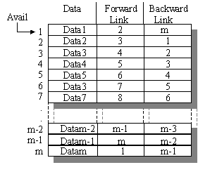

Function newnode
İki bağlı dairesel listelerde listeye yeni bir node eklemeye yarayan program.
Function newnode: integer;

Var
New: integer;
Begin
New:= cuthead(avail);
If new= Nill Then
Begin
Writeln(‘nodeSpace Full...’);
Halt;
End;
{Else}
Newnode:= new;
End;

Function cuthead
İki bağlı dairesel listelerde dizinin ilk node’unu silen program.
List
pointx

Function cuthead(var list: integer): integer;

Begin
Cuthead:= list;
If list <> nill Then
If node[list]. flink=list then list:=nill
Else if list<> nill Then
Begin
Node[node[list]flink].blink:= node[list]. blink;
Node[node[list]blink].flink:= node[lisy]. flink; List:=node[list]. flink;
End;
End;

List
pointx

/
/

Function last
İki bağlı dairesel listelerde dizinin son node’unu bulan program.
Function last (list: integer): integer;

Begin
Last:=list;
If list<> nill Then
If node[list]. flink<>list Then
Last:=node[list]. blink;
End;
List

List
List
List
last

Procedure concatenate
İki bağlı dairesel listelerde iki diziyi birleştiren program.
L1

L2

Procedure concatenate (var L1:integer; L2:integer);

Var
Point:integer;
Begin
If (L2<>nill) and (L1=nill) Then L1:=L2;
Else
* Begin
Point:=last(L1);
Node[last(L1)].flink:=L2;
Node[last(L2)].flink:=L1;
Node[L1].blink:=last(L2);
Node[L2].blink:=point;
End;
End;

*’dan itibaren alternatif program.

Begin
Point:= Node[L1].blink;
Node[node[L1].blink].flink:=L2;
Node[node[L1].blink].flink:=L1;
Node[L1].blink:= node[L2].blink;
Node[L2].blink:=point;
End;
End;

L1
L2

Procedure free

Procedure free(list: integer);
Begin

Concatenate(list,avail);
Avail:= list;
End;

Procedure addhead
İki bağlı dairesel listelerde diziye yeni bir node ekleyen program.

List

node_
/
/

Procedure addhead(node_: integer; var list: integer);

Begin
If list:=nill Then
Begin
Node[node_].flink:= nill;
Node[node_].blink:=nill;
End;
Else
Begin
Node[node[list].blink].flink:=node_;
Node[node_].flink:=list;
Node[node_].blink:=node[list].blink;
Node[list].blink:=node_;
End;
List:=node_;
End;
node_
List

List

Function cons
İki bağlı dairesel listelerde dizinin içeriğini tanımlayan program.
Avail
/
/
/
/

Function cons (data_:real; flink_.blink_:integer):integer;
var
Cons_: integer;
Begin
Cons_:=newnode;
Cons:=cons_;
Node[cons_].data:=data_;
Node[cons_].flink:=flink_;
Node[cons_].blink:=blink_;
End;

List
data_
blink
flink

Function copy
İki bağlı dairesel listelerde elimizdeki listenin kopyasını çıkarmamızı sağlaya program.
List
D1
D3
D2
pointx
pointx
pointx

Function copy(list: integer): integer;

Var
Suret,point: integer;
Begin
Suret:= nill;
Point:=list;
If list<>nill Then
Repeat
Concatenate(suret,cons(node [list].data, nill, nill));
Point:=node[point].flink;
Until point:=list;
Copy :=suret;
End;

Suret
D1

Suret
D2
D1

Suret
D1
D3
D2

Function locate
İki bağlı dairesel listelerde bir node yerini bulmamızı sağlayan program.

Function locate (data_: real; list: integer): integer;

Var
Point:integer;

Begin
Locate:=nill; point:=list;
If list<>nill Then
Repeat
If node[point].data<>data_ Then
point:=node[point].flink;
Else
Begin
Locate:=point;
Exıt;
End;
Until point:=list;
End;

List

locate
List
data_
pointx
pointx

Function member

Function member(node_, list: integer): boolean;

Var
Point:integer;
Begin
Point:=list;
If list<>nill Then
Repeat
If point<>node_ Then point:=node[point].flink;
Until (point=list) or (point=node_);
Member:= point=node_;
End;

Soru 5 : Locate fonksiyonunu öyle şekilde yazınız ki, fonkfiyona aktarılan data_ değerinin node_’de bulunması durumunda (node_ değişkeni de fonksiyona aktarılmaktadır.) mantıksal pozitif, aksi takdirde ise mantıksal negatif bir değer döndürsün?
Cevap:

Function locate(data_:real;node_:integer;list:integer):boolean;
Var
Pointx, node:integer
Begin
Pointx:=list;
Locate:=false;
If list<>nill then
Repeat
If (node[pointx].data=data_) and (pointx=node_) then
begin
Locate:=true;
Exit;
End;
Else pointx:=node[pointx].flink;
Until pointx:=list;
End;

Function advance
İki bağlı dairesel listelerde bir sonraki node’a ilerlemeyi sağlayan program. Nill değilse ve kendisinden sonraki node kendisi değilse ilerler.

Function advance(var point: integer): boolean;
Begin
Advance:= false;
If point <> nill Then
If node[point].flink <> point Then
Begin
Point:= node[point].flink;
Advance:= true;
End;
End;
List

List
List
List
last

Function delete
İki bağlı dairesel listelerde istenilen node’un silinmesini sağlayan program.
List
node_
/
/

Function delete(node_: integer; var list: integer): boolean;
Var
Point: integer;
Begin
Delete:= false;
If list= nill Then exit;
If list= node_ Then
Begin
Addhead (cuthead(list), avail);
Delete:= true;
End
Else
Begin
Point:= list;
While node[point] .flink <> list do
Begin
If node[point].flink= node_ Then
Begin
Addhead (cuthead (node[point].flink), avail);
Delete:= true;
Exit;
End;
Else point:= node[point] .flink;
End;
End;
End.

List

Avail
/
/
/
/

Soru-6: İki bağlı bir dizide node_’u n,n+1’inci node’lar arasına ekleyecek bir boolean fonksiyon yazınız?
Cevap:

Function insert(var list:integer; n, node_:integer):boolean;
Var
Pt:integer;
Begin
insert:=false; Pt:=list;
İ:=1;
İf list<>nill then
Repeat
i :=i+1;
İf i:=n then do begin
Node[node_].flink:=node;
[Pt].flink;
node[node_].blink:=Pt;
if node(Pt].flink<>nill then
node[node[pt].flink].blink:=node_;
node[Pt].flink:=node_; insert:=true;
break;
end;
until (not (advance (Pt,List)));
end.

3. AĞAÇLAR
Ağaç (Root)
Dal
Subtree
(Alt Ağaç)
Node
Çocuksuz Node
Bir Binary ağaçta, bir seviyedeki maximum node sayısı 2^{İ-1}’dir. (i>=1 olmalıdır).
K derinliğine sahip bir binary ağaçta maximum node sayısı 2^{K}-1’dir. (K>=1 olmalıdır).
Seviye ve derinlik kökle başlayacak şekilde aynı sayılmaktadır.
Ağaçta nodeların eksik kısımları nill olarak adlandırılır.
10
1
2
5
4
6
8
11
9
3
13
7
12
Yaprak
Yaprak
Yaprak
Yaprak
Yaprak
Kök
(Binary Tree)
Level
1
2
3
4
5

Kök Node

Yaprak Node

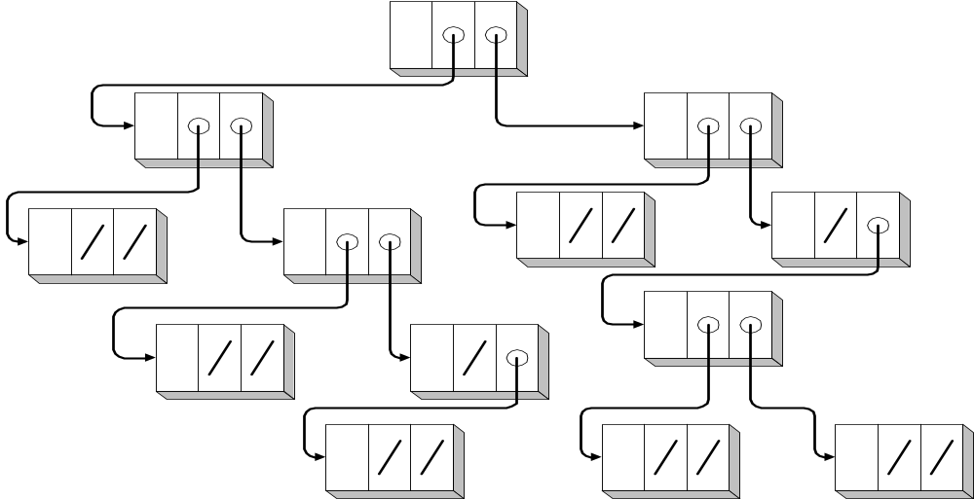

Soru: Aşağıdaki verilen geliş sıralarına göre nasıl bir sıralama ağacı oluşturacaklarını iki bağlı node’ların kullanıldığı bir ikilik ağaç çizerek (sola dayalı şekilde) gösteriniz.
AB,ABB,AABA,ABA,AA,B,A,AAB
AB
AAB
A
AA
AABA
AAB
B
ABA

Soru: Aynı sıralama işlemini aşağıdaki dizilim için yapınız.
DEDE,DEDİ,DADIM,DEDİM,DADI,DEDEM,DEDİYDİ,DEDEMİ

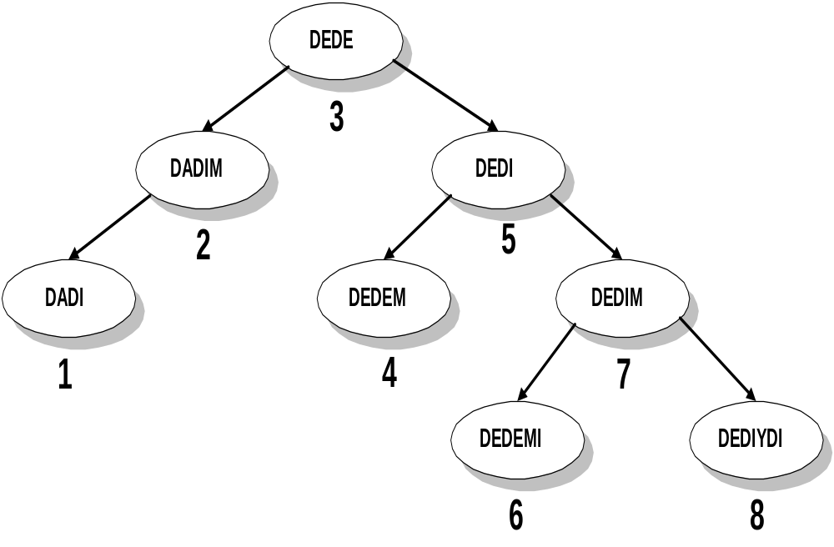
Soru: Sıralama işlemini aşağıdaki kelime dizilimine uygulayınız.
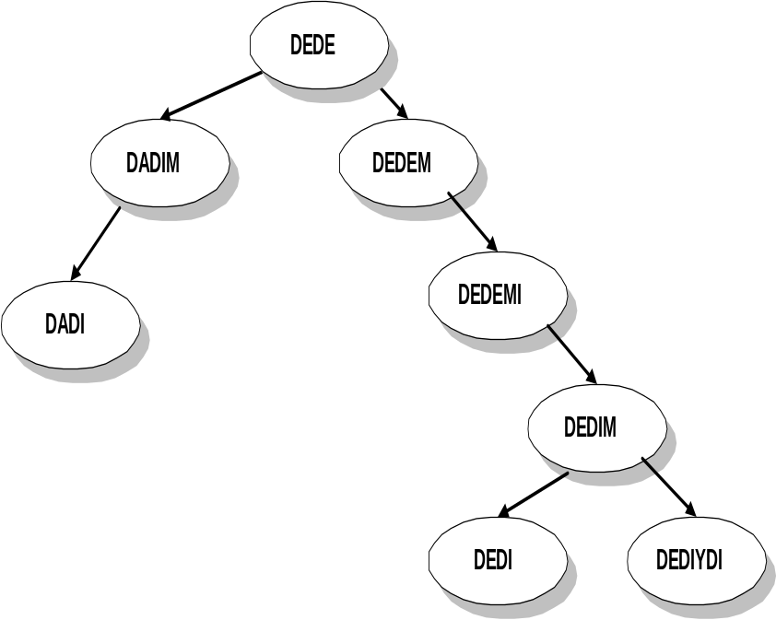
Soldan sağ tarafa

DADI
DADIM
DEDE
DEDEM
DEDEMI
DEDI
DEDIM
DEDIYDI
Sağdan sol tarafa

DEDIYDI
DEDIM
DEDI
DEDEMI
DEDEM
DEDE
DADIM
DADI

Soru: Aşağıdaki dizilimin ağaç yapısını çiziniz.
DEDE,DADI,DEDIYDI,DEDIM,DEDEM,DEDEMI,DEDIM

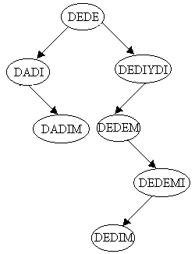
Soldan sağ tarafa

DADI
DADIM
DEDE
DEDEM
DEDEMI
DEDIM
DEDIYDI
Sağdan sol tarafa

DEDIYDI
DEDIM
DEDEMI
DEDEM
DEDE
DADIM
DEDI

Printree Procedure’ü

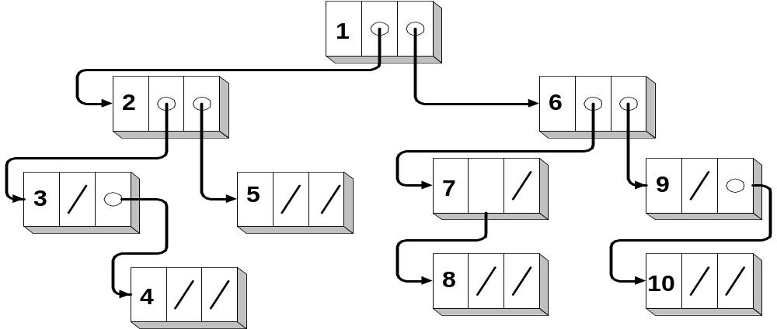

Procedure Printree (t:integer);
Begin
İf T<>nill then
Begin
İf node[T].llink<>nill Printree(node[T].llink);
Writeln (node[T].data);
İf node [T].Rlink<>nill Printtree(node[T].Rlink);
End;
End;

RECURSION (Özyineleme): Herhangi bir program kendi kendini çağırıyorsa bu alt yordama “Recursion Subrotines” denir.

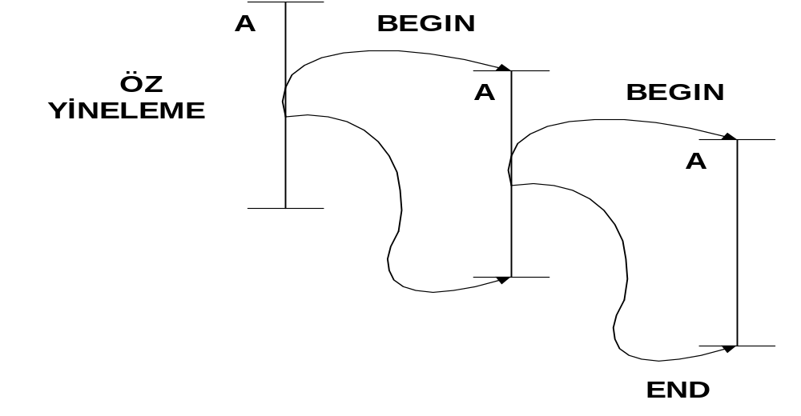

Soru: Verilen iki bağlı D1 doğrusal dizisinde, verilen bir X değerinden iki önceki veriyi yazan bir program parçası yazınız?
Burada ilk olarak X değeri aranmalıdır. Bulunduktan sonra 2 node geriye gidilip Overclock node’un verisi bulunur,Daha sonra X değerini taşıyan node’un 2 önceki verisine bakılır,X değeri hiç olmayabilir. Böyle bir durumda aranan data yoktur diye programdan mesaj verilecektir. Eğer X, 1 ve 2. node’da olursa o zaman 2 öncesinde bu node yoktur denilecektir.

CEVAP:
Function find_data(Data: real; list: integer): integer;
Var
Pointer: integer;
Begin
Pointer:nill;
İf list<>nill Then
If node [list].flink <> nill
Then begin
End;
İf (node[list].data<>data_) then Pointer=nill;
End;
Find_data:=pointer;
End;

Bir ağaçtaki sıralama şekilleri:
İnorder: Left tree’nin en sol ucundan başlayarak sağa tarama yapılır.
Preorder:Önce ana node sonra yan node’lar okunur.
Postorder: Sondan başa doğru sol öncelikli olarak tarama yapılır.

Ödev:
IN ORDER
Procedure Printtree(t:integer);
Begin
If t<>nill Then
Begin
If node[t].link <> printtree(node[t].link);
Writeln (node[t].data);
If node[t].rlink <> nill printtree(node[t].rlink);
End;
End;

PRE ORDER
Procedure Printtree(t:integer);
Begin
If t<>nill Then
Begin
Writeln (node[t].data);
If node[t].link <> printtree(node[t].link);
If node[t].rlink <> nill printtree(node[t].rlink);
End;
End;

POST ORDER
Procedure Printtree(t:integer);
Begin
If t<>nill Then
Begin
If node[t].link <> printtree(node[t].link);
If node[t].rlink <> nill printtree(node[t].rlink);
Writeln (node[t].data);
End;
End;

Bir Ağacın derinliğinin bulunmasını sağlayan Program:
Int Count (Mytree *T)
{
Static int depth =1 ; //Bu procedure her çağrıldığında bir
Static int count =1 ; //önceki değeri kaybetmemesi için
If (T.Llink) // static komutu kullanılır.
{
Counter++;
Count (T.Llink);
}
if (T.Rlink)
{
Counter++;
Count (T.Rlink);
}
If ( counter > depth )
Depth = counter;
Counter - -;
Return;
}

Static olarak tanımlana değerler; Program çağırılıp bittikten sonra tekrar çağırıldıklarında önceki tanımlamalarını korurlar. *T pointer’ı ağacın Root’u dur.
Sonra counter eksiltilerek geriye dönülüyor, önceki node’ların left ve right link,’i kontrol ediliyor.
Sağ ve Sol Ağacın En derin yerini bulan program:
Int double count (mytree *T)
{
static int leftdepth, rightdepth ;
int counter =1 ;
If (T.Llink)
{
leftdepth =count (T.Llink);
Leftdepth ++;
}
If (T.Rlink)
{
Rightdepth = count (T.Rlink) ;
Rightdepth ++;
}
}

4. GRAPHS [ÇİZGE KURAMI]
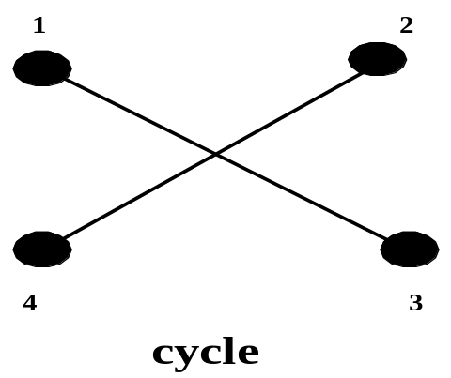

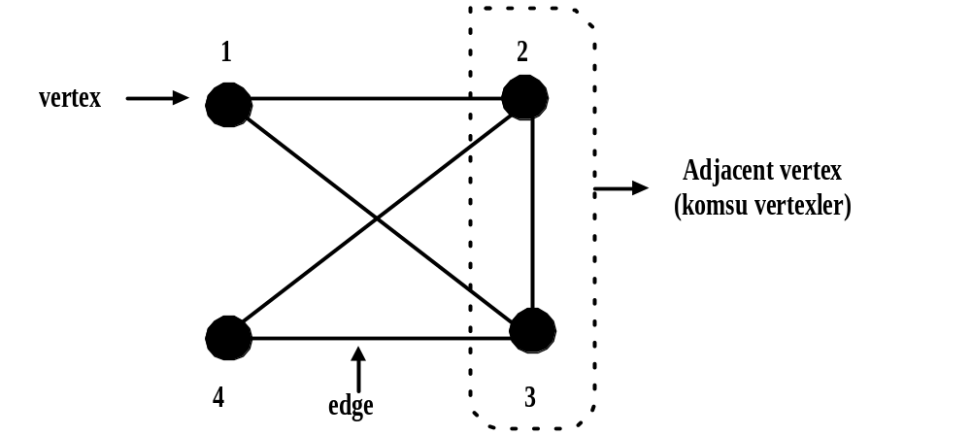

Bir “G” grafı bir “V” grubunun oluşturduğu Vertex’ler grubu ve bunlar arasında bağlantıyı sağlayan bir “E” kenarları grubundan oluşur. Buradaki kenarlar “G” nin kenarları diye adlandırılır.
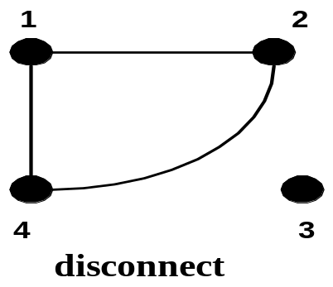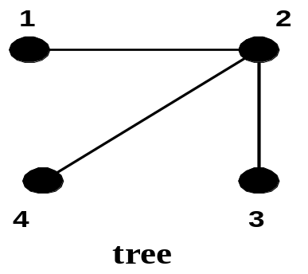
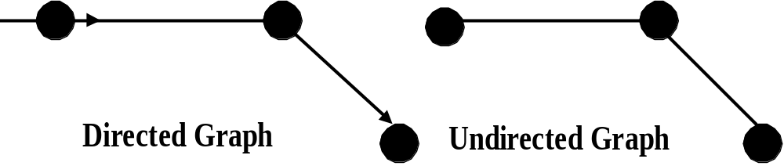

Directed Grap tek yönde haraketli olduğu halde Undirected graph her iki yönde de hareket eder, Path için weakly connected “gevşek bağlı” denir. Herhangi bir köşeden istediğimize gidiyorsak, bu strongly connected “sıkı bağlı”dır.

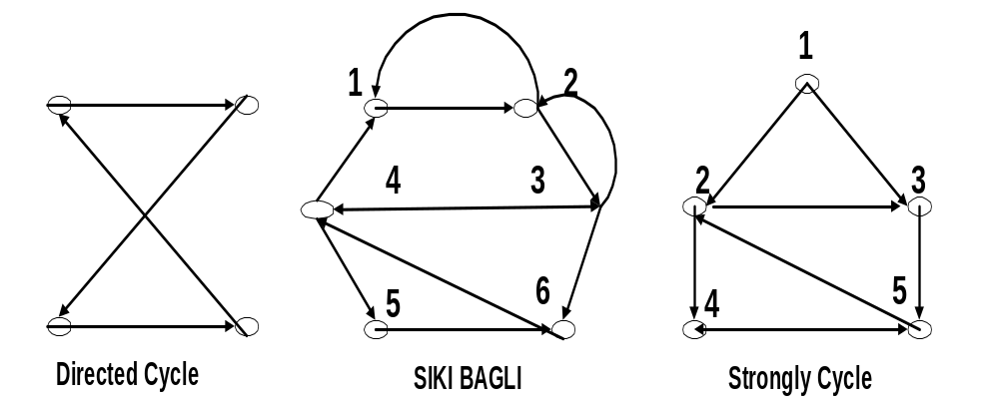

ADJACENCY SETS
(KOMŞULUK TABLOLARI)

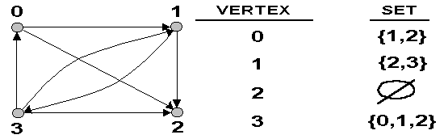
ADJOCENCY TABLE
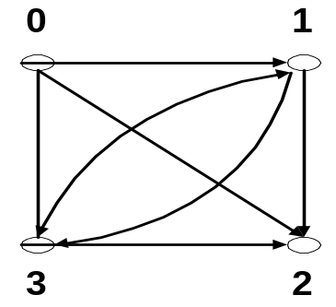

LINKED LIST REPRESENTATION OF GRAPHS
(Grafların bağlı listeler ile temsil edilmesi)
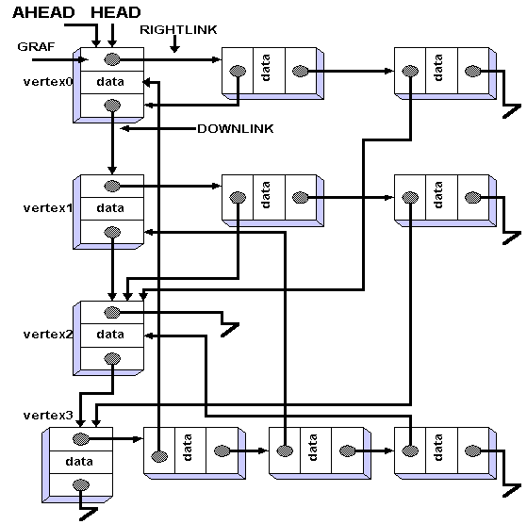
Soru: Diğer sayfa da tanımlanan yapıyı kullanarak n tane node’u bulunan bir graph’taki toplam adjocent node’ların sayısını döndüren programı yazınız.
Not: Adjocent node’lar için vertex node’larında kullanılan aynı yapı ön görülmüş ve sonuncu node’un orlink’i nill olarak tanımlanmıştır.
Cevap:
Struct tree
{
int data;
struct tree *dlink;
struct tree * rlink;
}
int func (struct tree *lP)
{
int count=0;
struct tree *head = *ahead= lp;
while(head!=nill)
{
while (ahead rlink !nill)
{
count++;
ahead=ahead rlink;
}
head = head dlink;
ahead =head;
}
return count;
}

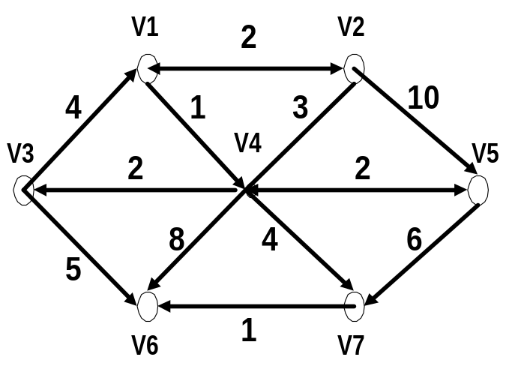

A directed weighted graph
Serbest path algoritması:
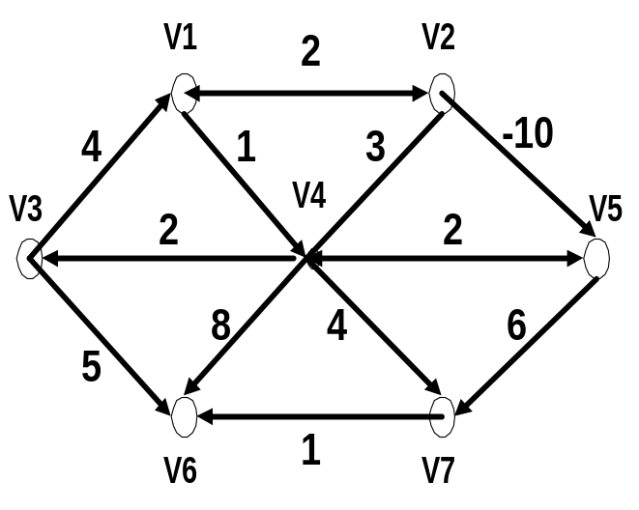

A directed weighted graph (with negative weight) V1-V4= cost cycle 1 denir....
En kısa yol problemi: Giriş olarak ağırlıklı bir G(V,E) graf verildiğinde belli bir S vertexinde diğer tüm vertexlere en kısa ağırlıklı yolun bulunması işlemidir.
Bakır plakalardaki iletken yolların belirlenmesinde, kısayol algoritması kullanılır.
Soru : N tane node bulunan bir graftaki toplam adjecent nodeların sayısını döndüren precedure’u yazınız?
Çözüm:
program node_sayisi_bul
uses crt;
const
memory = 11; nill = 0;
var
head, ahead, count : integer;
node : array [1 .. memory] of record
data : real;
rlink : integer;
dlink : integer;
end;
procedure agac;
begin
node[1].rlink : = 2; node[1].dlink : = 4;
node[2].rlink : = 3; node[2].dlink : = 4;
node[3].rlink : = nill; node[3].dlink : = 7;
node[4].rlink : = 5; node[4].dlink : = 7;
node[5].rlink : = 6; node[5].dlink : = 7;
node[6].rlink : = nill; node[6].dlink : = 8;
node[7].rlink : = nill; node[7].dlink : = 8;
node[8].rlink : = 9; node[8].dlink : = nill;
node[9].rlink : = 10; node[9].dlink : = 1;
node[10].rlink : = 11; node[10].dlink : = 4;
node[11].rlink : = nill; node[11].dlink : = 7;

procedure node_sayisi ( N : integer );
begin
count :=0;
head:=N;
ahead:=N;
While ( head <> nill )
begin
While( node[ahead].rlink <> nill )
begin
Count := count+1;
Ahead := node[ahead].rlink;
end;
Head := node[head].dlink; Ahead := head;
end;
Writeln ( ‘Birbirine komşu olan nodeların sayısı=’,count );
end;
begin
clrscr;
agac;
node_sayisi ( 1 );
readln();
end;

